**关于转发《关于开展2014年四川省大学生“综合素质A级证书”认证的通知》的通知**

**各校区团委、学院团总支：**

**现将“关于开展2015年四川省大学生‘综合素质A级证书’认证的通知》转发给你们（见附件），望各学院高度重视、广泛宣传、严格审核并积极组织申报。请各校区、学院申报同学要关注“四川共青团”微信平台（微信号：scgqtt），并于4月23日前通过微信平台提交相应的申报材料，申报平台将于4月24日关闭。**

**4月24日各校（区）团委根据附件7《四川省大学生“综合素质A级证书”学校网上初评流程》完成对申报材料进行网上初审。**

**4月25日各校区团委上交《四川省大学生“综合素质A级证书”各校汇总表》电子版到校团委办公室。**

**校团委**

**2015年4月20日**

关于开展2015年四川省大学生“综合素质A级证书”认证的预通知

各高校团委、学生会：

“综合素质A级证书”的认证工作在培养具有学习能力、实践能力、创新能力的综合型人才，提升大学生综合素质等方面发挥了积极作用，得到了各高校和社会的广泛认可。今年，经团省委、省学联研究决定，继续开展四川省大学生“综合素质A级证书”认证工作，并通过“四川共青团”官方微信平台进行申报、初评、复核及公示。现将有关事宜通知如下：

　　一、凡符合《四川省大学生“综合素质A级证书”认证条例》规定的大学生，均可申报四川省大学生“综合素质A级证书”。

　　二、申报学生要认真填写《四川省大学生“综合素质A级证书”认证登记表》，并根据《四川省大学生“综合素质A级证书”认证项目表》将相关证明材料原件提交至各高校团委、学生会。

三、各高校团委、学生会要以《四川省大学生“综合素质A级证书”认证条例》为标准，严格把关，认真审核，指导申报学生关注“四川共青团”微信平台（微信号：scgqtt），并通过微信平台提交申报材料。申报平台于4月24日关闭。

四、2015年初评工作由高校团委、学生会负责在网上操作完成并提交审核结果。网上初评流程见附件6。初评完成后填写《四川省大学生“综合素质A级证书”各校汇总表》，于**4月26日**前将汇总表电子档发送至省学联邮箱，纸质档加盖公章以特快专递寄（送）至团省委学校部。

　　五、团省委、省学联进行复核，最终确定四川省大学生“综合素质A级证书”获得者，通过有关媒体平台公布名单并颁发证书。

　　联 系 人：王 威

联系电话：028-86255097

电子邮箱：[sichuanxuelian@163.com](mailto:sichuanxuelian@163.com)

　　微信平台联系人：周娅萍  联系电话：028-86633763

　　邮     编：610015

　　联系地址：成都市青羊区多子巷2号407室

　　附:1.四川省大学生“综合素质A级证书”认证条例;

　 　　2.四川省大学生“综合素质A级证书”认证项目表;

　 　　3.四川省大学生“综合素质A级证书”认证登记表；

　 　　4.四川省大学生“综合素质A级证书”各学校汇总表；

   5.四川省大学生“综合素质A级证书”微信平台使用指南；

6.四川省大学生“综合素质A级证书”高校网上初评流程；

7. 四川省大学生“综合素质A级证书”高校网上初评高校登录密码。

共青团四川省委  　　　　　 四川省学生联合会

2015年4月17日

附1：

四川省大学生“综合素质A级证书”认证条例

一、综合素质A级证书

**第一条**四川省大学生“综合素质A级证书”由共青团四川省委、四川省学联共同设立。

**第二条**　四川省大学生“综合素质A级证书”认证制度旨在对大学生的综合素质进行有效评价，在青年学生中树立先进典型，建立正确的导向激励机制，引导广大青年学生积极向上、自立自强、奋发成才，同时向社会推荐优秀人才，为祖国建设和发展做出积极贡献。

二、认证对象

**第三条**　四川省大学生“综合素质A级证书”的认证范围为：我省全日制高等院校在校学生（含研究生、本科生、专科生）。

**第四条**　四川省大学生“综合素质A级证书”认证对象无名额限制，凡符合本认证条例规定的，均可认证“综合素质A级证书”，已经获得认证的学生不重复申请。

三、认证条件及认证办法

**第五条认证基准**

学业成绩总评优良，身心健康，无处分记录。曾获校级三好、优秀学生（校级优秀团员、团干部、学生干部或奖学金）一次及以上，或曾参加省级及以上大学生骨干培养学校学习并毕业。

**第六条认证条件**

（一）参加社会实践及志愿服务活动并受校级及以上表彰。

（二）获“挑战杯”、“创青春”、四川省高校毕业生创业大赛等创新创业竞赛省级三等奖及以上奖励。

（三）在市（州）级以上刊物发表学术论文1篇以上或校级刊物发表学术论文2篇以上；在省级或国家级刊物上发表其他类文章1篇及以上。

（四）文体活动中，获市（州）及以上奖励或校级一等奖。

（五）获国家级英语证书或国家大学英语四级425分以上（含425分）或计算机二级证书或普通话二级甲等及以上证书。

（六）取得第二学位或第二专业学习并毕业。

（七）在思想品德方面有突出事迹获校级以上表彰，如见义勇为、拾金不昧、乐于助人等。

（八）取得会计、司法、程序员、运动员等国家级证书（不包括英语、计算机和机动车驾驶证）。

（九）担任班长、团支书或校院（系）团学组织部长及以上职务或担任校级学生社团负责人（含副职）职务。

（十）在其它方面（不含一至九项）有突出事迹或专长受到省级及以上奖励的，请单列申请，附有关证明材料，最多可算两项计入。

**第七条认证办法**

“综合素质A级证书”每年认证一次。授予符合本认证条例第五条之认证基准，同时在第六条所列认证项目中满足5项（含5项）以上的大学本科生、研究生和满足4项（含4项）以上的大学专科在校学生。

四、组织机构

**第八条**四川省大学生“综合素质A级证书”认证组织机构为共青团四川省委、四川省学生联合会。

**第九条**共青团四川省委、四川省学生联合会负责“综合素质A级证书”认证制度实施中的领导、组织评审和协调工作，是认证活动的最高机构，具有最终裁决权。

**第十条**各高校团委、学生会负责本校“综合素质A级证书”候选人的资格审查和初评工作。

五、认证程序

**第十一条**四川省大学生“综合素质A级证书”认证的基本程序是：本人申请（附有关证明材料），学校党、团、学组织审核确认，团省委、省学联终审确定。

**第十二条**各高校团委、学生会推选出“综合素质A级证书”候选人名单后，应立即通报候选人所在单位及有关组织，在校内公布并保留一定时间的公示期。若收到投诉，应立即组织调查。经调查确认不符合资格或条件者，应采取相应措施，同时通报有关单位。

六、附则

**第十三条** 本条例解释权归共青团四川省委学校部、四川省学生联合会秘书处。

附2：

四川省大学生“综合素质A级证书” 认证项目表

|  |  |  |
| --- | --- | --- |
| **内容**  **项目** | **参评事项** | **在满足项目栏划“√”** |
| 认证  基准 | 成绩总评优良，身心健康，无处分记录。曾获校级三好、优秀学生（校级优秀团员、团干部、学生干部或奖学金）一次及以上，或曾参加省级及以上大学生骨干培养学校学习并毕业 | (符合该项条件方可  认证) |
| 一 | 参加社会实践及志愿服务活动并受校级及以上表彰 |  |
| 二 | 获“挑战杯”、“创青春”、四川省高校毕业生创业大赛等创新创业竞赛省级三等奖及以上奖励 |  |
| 三 | 在市州级以上刊物发表学术论文1篇以上或校级刊物发表学术论文2篇以上；在省级或国家级刊物上发表其他类文章1篇及以上 |  |
| 四 | 文体活动中，获市（州）及以上奖励或校级一等奖 |  |
| 五 | 获国家级英语证书或国家大学英语四级425分以上（含425分）或计算机二级证书或普通话二级甲等及以上证书 |  |
| 六 | 取得第二学位或第二专业学习并毕业 |  |
| 七 | 在思想品德方面有突出事迹获校级以上表彰，如见义勇为、拾金不昧、乐于助人等 |  |
| 八 | 取得会计、司法、程序员、运动员等国家级证书（不包括英语、计算机和机动车驾驶证） |  |
| 九 | 担任班长、团支书或校院（系）团学组织部长及以上职务或担任校级学生社团负责人（含副职）职务 |  |
| 十 | 在其它方面（不含一至九项）有突出事迹或专长受到省级及以上奖励的，请单列申请，附有关证明材料 |  |

**注:** 1.所得奖项及经历须是大学期间获得，所附证明材料复印件须清晰可辨；

2.第十项中有不同类别的突出事迹或奖励的，最多可算两项计入；

3.本认证标准解释权属团省委学校部、省学联秘书处。

附3：

四川省大学生“综合素质A级证书”认证登记表

|  |  |  |  |  |  |  |  |  |  |  |  |  |  |  |  |  |  |  |
| --- | --- | --- | --- | --- | --- | --- | --- | --- | --- | --- | --- | --- | --- | --- | --- | --- | --- | --- |
| 姓名 | |  | | | | 性别 | |  | | 出生年月 | | | |  | | 一寸彩色  免冠照片 | | |
| 籍贯 | |  | | | | 民族 | |  | | 政治面貌 | | | |  | |
| 电话 | |  | | | | 电子邮箱 | |  | | | | | | | |
| 校系、专业、年级 | | | | | |  | | | | | | | | | |
| 符合项情况统计 | | | | | | | | | | | | | | | | | | |
| 一 | 二 | | | 三 | 四 | | 五 | | 六 | | 七 | 八 | | | 九 | | 十 | 总计(项) |
|  |  | | |  |  | |  | |  | |  |  | | |  | |  |  |
| 校学  生会  意见  （签章） | | | 年 月 日 | | | | | | | 学  校  党  委  意  见  （签章） | | | 年 月 日 | | | | | |
| 校团  委意  见（签章） | | | 年 月 日 | | | | | | |
| 团省  委、省  学联  意见 | | |  | | | | | | | | | | | | | | | |
| 备注 | | |  | | | | | | | | | | | | | | | |

附4：

四川省大学生“综合素质A级证书”

各学校汇总表

学校名称（盖章）： 时间： 年 月 日

|  |  |  |  |  |  |
| --- | --- | --- | --- | --- | --- |
| 上报总人数 | | |  | | |
| 学生基本情况汇总 | | | | | |
| 序号 | 姓名 | 性别 | 民族 | 政治面貌 | 专业年级 |
|  |  |  |  |  |  |
|  |  |  |  |  |  |
|  |  |  |  |  |  |
|  |  |  |  |  |  |
|  |  |  |  |  |  |
|  |  |  |  |  |  |
|  |  |  |  |  |  |
|  |  |  |  |  |  |
|  |  |  |  |  |  |
|  |  |  |  |  |  |
|  |  |  |  |  |  |
|  |  |  |  |  |  |
|  |  |  |  |  |  |

（备注：表格行数请根据需要自行增加）

附5：

四川省大学生“综合素质A级证书”

微信平台使用指南

1. 登陆微信，通过扫描二维码或查找公共账号关注四川共青团官方微信，点击hot活动中的“A级证书”，进入A级证书专题页面。

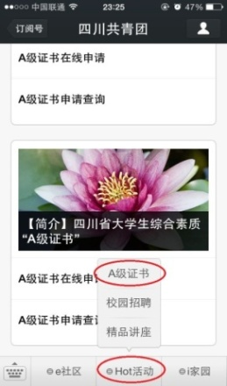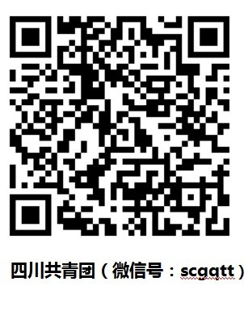

1. 点击A级证书在线申请，填写真实基本信息，并上传学生证照片，如遇图片不能正常上传，请点击右上角的“…”符号选择用其他浏览器打开再上传。

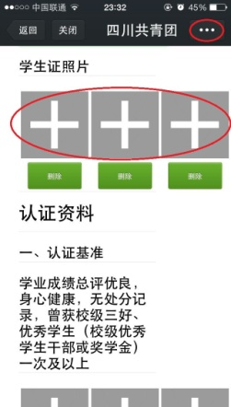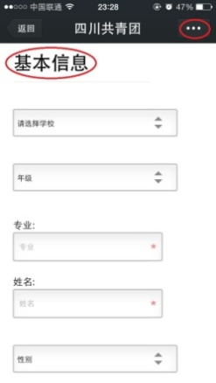

1. 在认证条件下方上传相应的认证资料图片，如遇图片不能正常上传，请点击右上角的“…”符号选择用其他浏览器打开再上传；所有资料填写完毕后，点击最下方的提交申请。（在系统关闭前，均可通过点击“A级证书在线申请”进入资料填写页面进行修改或删除）

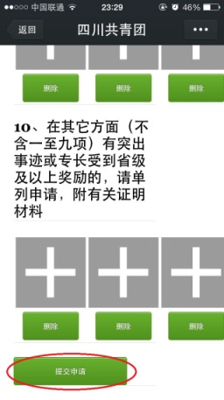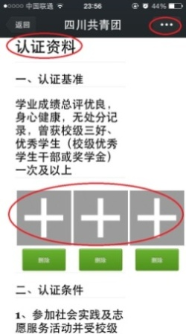

4．申请资料提交后，可点击A级证书主页面的“A级证书在线申请查询”实时查询认证情况和结果。

附6：

四川省大学生“综合素质A级证书”

学校网上初评流程

1.登陆网站http://125.69.85.170/config.php，根据高校登录密码（附件7）登录各学校帐号。

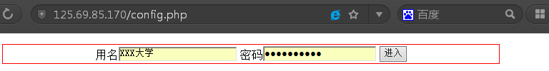

2.登陆网站帐号后，请各高校自行更改本校登陆密码，登录后点击设置，修改本校密码并妥善保管。

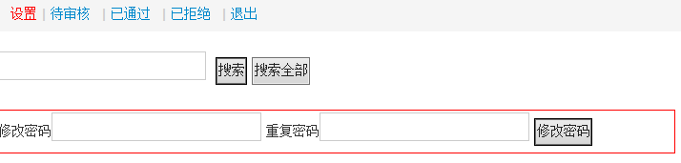

3.申报同学在微信平台提交申请后，学校后台帐号会更新出申报者材料信息，请各高校严格按照认证条例开展学校初评工作。点击“待审核”选择要审核者姓名，点击“未审核”进入审核页面，根据申报者提供材料，选择“符合要求”或“不符合要求”，审核完成后点击“提交”，关闭网页，回到首页，再次点击“待审核”刷新页面，继续审核下一名同学的申报材料，直到无待审核名单，审核即完成。

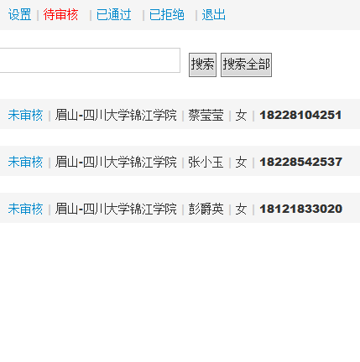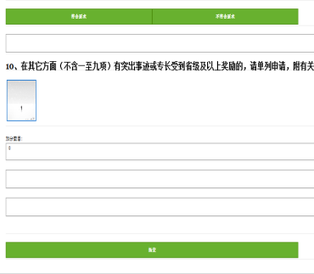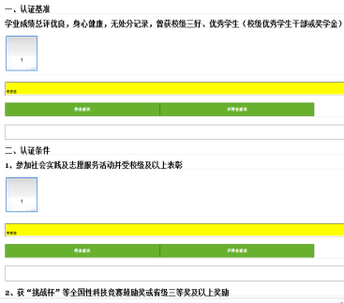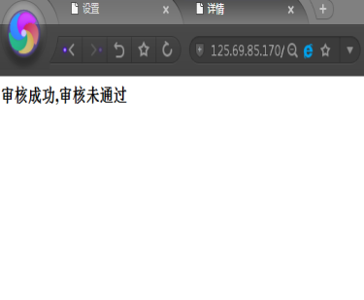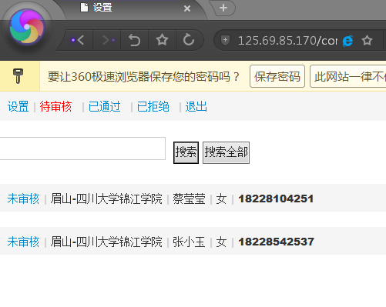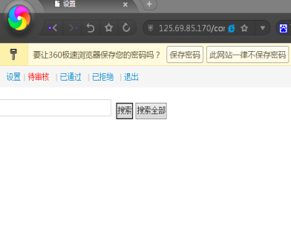

*备注：审核完成的学校，可点击网站首页的“已通过”和“已拒绝”查看核实审核名单，审核提交过的“已通过”申报者名单将会自动提交至团省委、省学联评审组帐号。